KRYCÍ LIST NABÍDKY

Nabídka: Systém nesousledného vytápění v budovách školy

V Olomouci, dne 1.11.2017
l-THERM, spol. s r.o.
RNDr. Jaroslav Páťal - jednatel
Střední škola, základní škola a mateřská škola pro sluchově postižené,
Olomouc, Kosmonautů 4

IČ: 60323825 DIČ:CZ60323825
Kontaktní osoba Dušan Pospíšil – výrobní ředitel
(jméno, tel, fax, e-mail) Tel.: 585 153 643, e-mail: pospišil@i-therm.cz

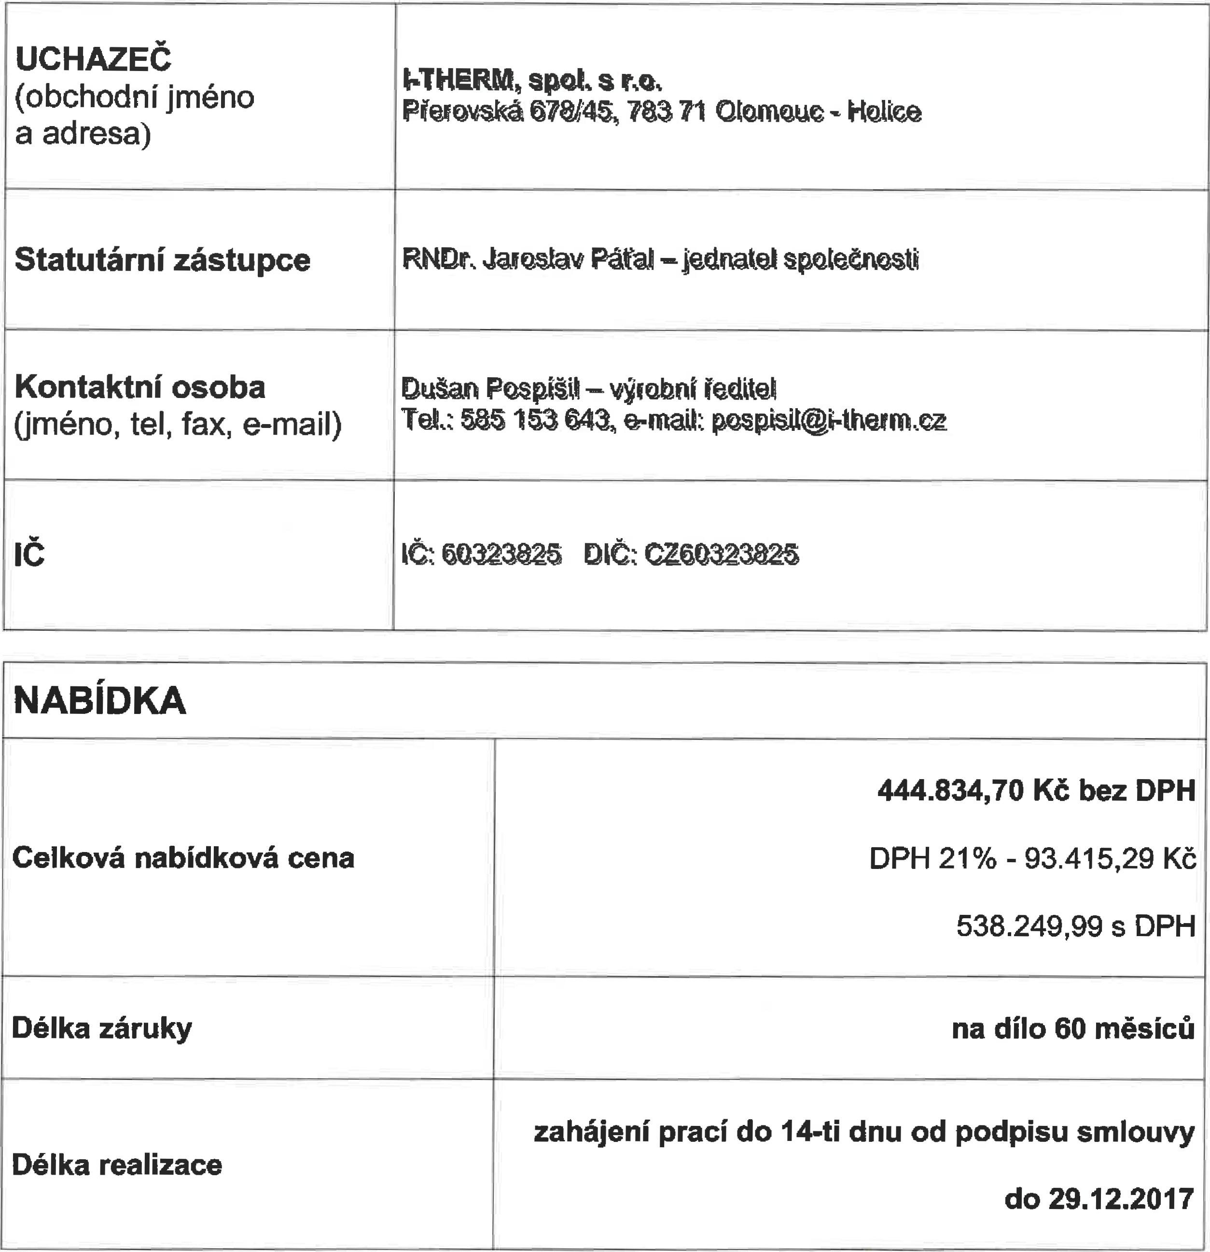
NABÍDKA
444.834,70 Kč bez DPH
DPH 21% - 93.415,29 Kč
538.249,99 s DPH
Celková nabídková cena
Délka záruky
na dílo 60 měsíců
UCHAZEČ (obchodní jméno a adresa)
Statutární zástupce
RNDr. Jaroslav Páťal – jednatel společnosti
Ič
zahájení prací do 14-ti dnu od podpisu smlouvy
Délka realizace
do 29.12.2017

